**罗湖外语初中学校**

**初二数学学业水平评估试卷（第10周）**

**班级： 姓名：**

**一、单选题**

11．下列函数中，是一次函数的是（　　）

A．*y*＝3*x*2+1 B．菁优网-jyeoo C．菁优网-jyeoo D．菁优网-jyeoo

12．在下列一次函数中，其图象过点（﹣1，3）且*y*随*x*的增大而减小的是（　　）

A．*y*＝2*x*+5 B．*y*＝*x*+2 C．*y*＝﹣2*x*+1 D．*y*＝﹣*x*+1

13．若*a*＜﹣1，则一次函数*y*＝（*a*+1）*x*+1﹣*a*的图象可能是（　　）

A．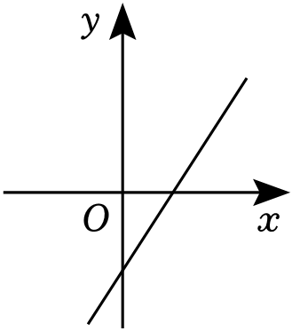 B．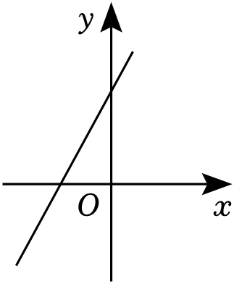

C．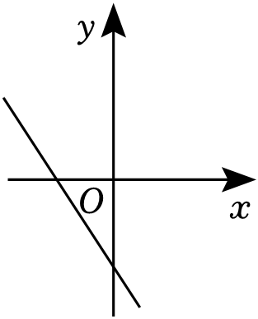 D．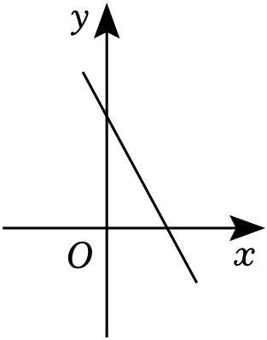

14．游乐园里的大摆锤如图1所示，它的简化模型如图2，当摆锤第一次到达左侧最高点*A*点时开始计时，摆锤相对地面的高度*y*随时间*t*变化的图象如图3所示．摆锤从*A*点出发再次回到*A*点需要（　　）秒．

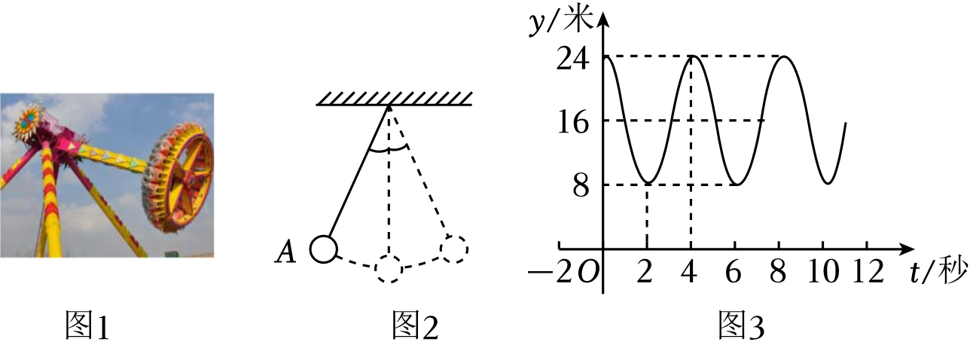

A．2 B．4 C．6 D．8

15．如图，将一圆柱形水杯杯底固定在大圆柱形容器底面中央，现用一个注水管沿大容器内壁匀速注水，则水杯内水面的高度*h*（单位：*cm*）与注水时间*t*（单位：*s*）的函数图象大致为（　　）

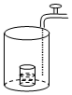

A．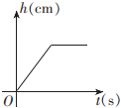 B．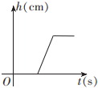

C．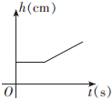 D．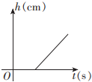

16．在平面直角坐标系中，若一次函数*y*＝*mx*+*m*（*m*≠0）的图象过点（1，2），则该函数图象不经过的象限是（　　）

A．第一象限 B．第二象限 C．第三象限 D．第四象限

17．如图，甲、乙两人沿同一直线同时出发去往*B*地，甲到达*B*地后立即以原速沿原路返回，乙到达*B*地后停止运动，已知运动过程中两人到*B*地的距离*y*（*km*）与出发时间*t*（*h*）的关系如图所示，则甲、乙两人在出发后（　　）小时第一次相遇．

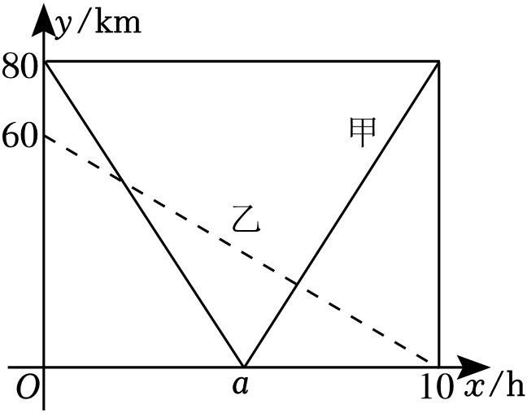

A．1 B．1.5 C．2 D．6

18．在同一平面直角坐标系中，函数*y*＝*kx*﹣*b*与*y*＝*bx*+*k*的图象不可能是（　　）

A．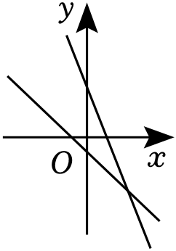 B．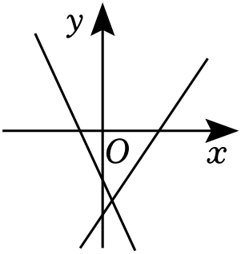 C．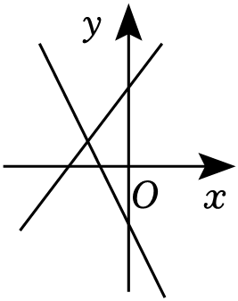 D．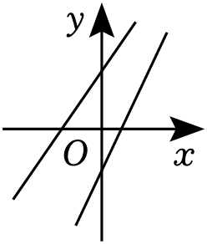

19．如图所示，直线*y*＝菁优网-jyeoo*x*+2分别与*x*轴、*y*轴交于点*A*、*B*，以线段*AB*为边，在第二象限内作等腰直角△*ABC*，∠*BAC*＝90°，则过*B*、*C*两点直线的解析式为（　　）

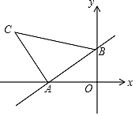

A．菁优网-jyeoo B．菁优网-jyeoo C．菁优网-jyeoo D．*y*＝﹣2*x*+2

20．周末老张和小胜相约从各自的家出发去体育馆打羽毛球，且老张家，小胜家，体育馆顺次在同一直线上，老张先从家出发4分钟后来到小胜家和小胜汇合，汇合时间忽略不计，两人以老张的速度一起走了4分钟后，小胜发现自己装备带错了需回家换装备，于是立即加速回家用了少许时间取了装备后又以加速后的速度赶往体育馆，老张仍以原速前行，结果小胜比老张提前1分钟到达体育馆．若老张与小胜两人和体育馆之间的距离*y*（米）与小胜出发的时间*x*（分钟）之间的函数图象如图所示．则以下说法错误的是（　　）

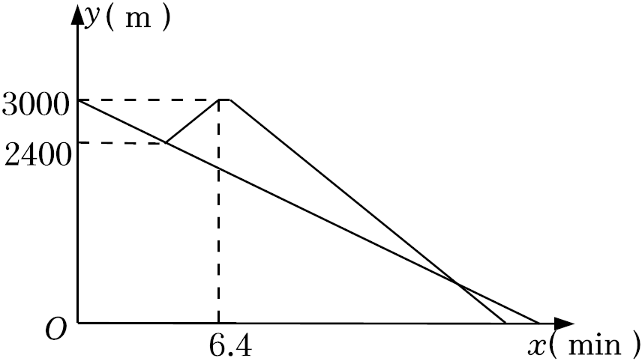

A．小胜加速后的速度为250米/分钟

B．老张用了24分钟到达体育馆

C．小胜回家后用了0.6分钟取装备

D．小胜取了装备后追上老张时距离老张家3025米